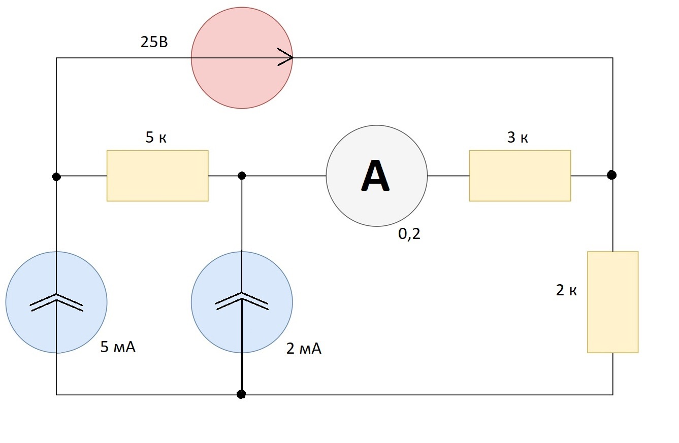
Полученное задание:

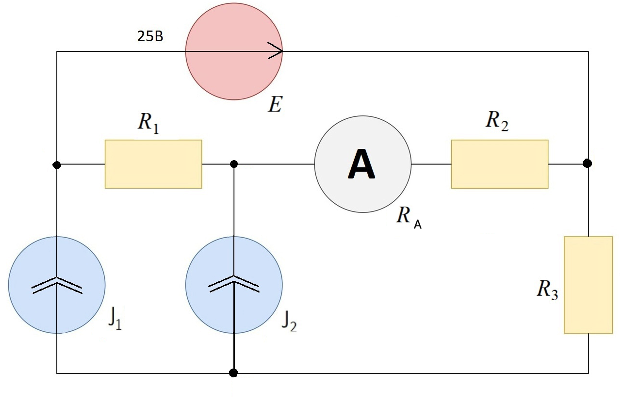
Введём обозначения, тогда исходная цепь примет вид:

Описание схемы:
kΩ
3 kΩ
2 kΩ
0.2 Ω
5 мА
2 мА

Схема представляет собой:
Два источника тока и , три резистора , один источник напряжения и амперметр.
Два источника и , причём положительная клемма источника соединена с отрицательной клеммой источника напряжения Е;
Положительная клемма источника Е соединена с резистором , причём свободная клемма резистора соединена с отрицательной клеммой .
Между соединение положительного клемма источника с отрицательной клеммой источника напряжения Е подключён резистор , причём свободная клемма резистора соединена с положительной клеммой источника .
Отрицательная клемма источника подключена к соединению резистора с отрицательной клеммой источника .
Кроме того, резистор подключён к соединению положительной клемма источника Е с резистором .
Требуется определить силу тока между соединением резистора c положительной клеммой источника и свободной клеммой резистора .

Теоретическое вычисление:
Вариант Применения законов Кирхгофа и Ома:
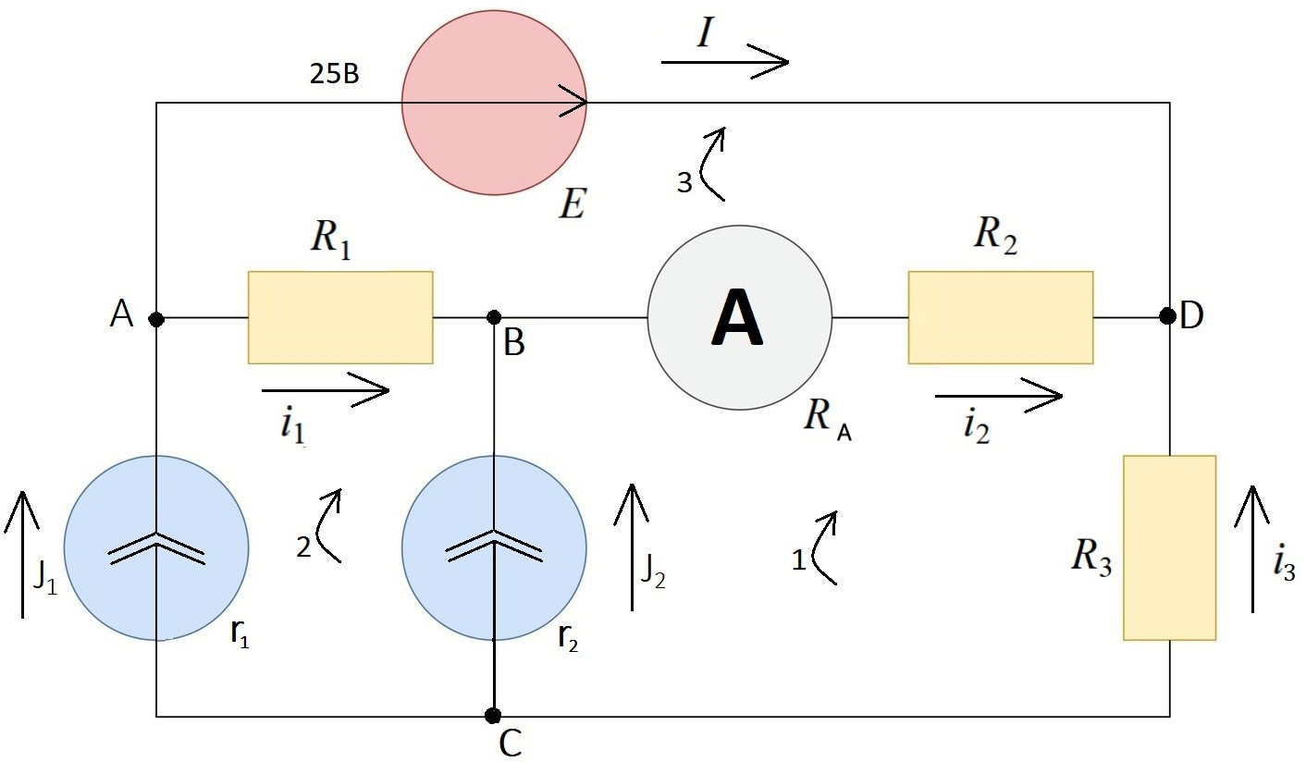
Введём обозначения неизвестных потоков и контуров.

Первый закон Киргофа для узла A:

Для узла B:

Для узла C:

Для узла D:

Применим второй закон Киргофа:
Для первого контура:

Для второго контура:

Для третьего контура:
Итак, выходит система:

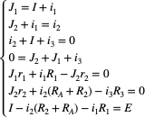
В результате которой получаем, что A. Или же мА.

